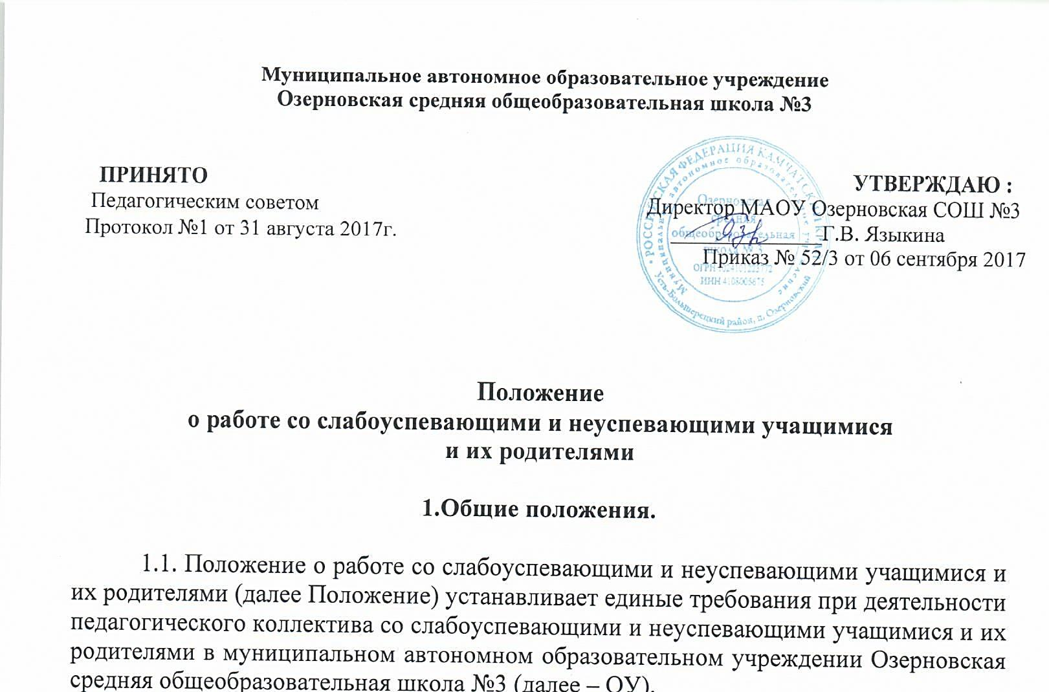
Муниципальное автономное образовательное учреждение
Озерновская средняя общеобразовательная школа №3

ПРИНЯТО УТВЕРЖДАЮ :
Педагогическим советом Директор МАОУ Озерновская СОШ №3
Протокол №1 от 31 августа 2017г. ______________Г.В. Языкина
Приказ № 52/3 от 06 сентября 2017

Положение
о работе со слабоуспевающими и неуспевающими учащимися
и их родителями

1.Общие положения.

1.1. Положение о работе со слабоуспевающими и неуспевающими учащимися и их родителями (далее Положение) устанавливает единые требования при деятельности педагогического коллектива со слабоуспевающими и неуспевающими учащимися и их родителями в муниципальном автономном образовательном учреждении Озерновская средняя общеобразовательная школа №3 (далее – ОУ).
1.2. Деятельность педагогического коллектива со слабоуспевающими и неуспевающими учащимися и их родителями строится в соответствии с Законом «Об образовании в Российской Федерации», нормативными правовыми актами Министерства образования и науки Российской Федерации, регламентирующими реализацию данной работы.
1.3. Положение, а также дополнения и изменения к нему утверждаются приказом директора школы после обсуждения с педагогами, родителями школьников и иными заинтересованными организациями.
1.4. Положение распространяется на деятельность всех педагогических работников ОУ, осуществляющих профессиональную деятельность в соответствии с трудовыми договорами, в том числе на педагогических работников, работающих по совместительству.

2. Основные цели, задачи и направления деятельности педагогического
коллектива со слабоуспевающими и неуспевающими учащимися и их родителями

2.1. Основными целями являются:
2.1.1.обеспечение выполнения Закона «Об образовании в Российской Федерации».
2.1.2. организация работы педагогического коллектива по обеспечению успешного усвоения базового уровня образования учащимися с низкой мотивацией к обучению.

2.2. Основными задачами являются:
2.2.1. формирование ответственного отношения учащихся к учебному труду;
2.2.2. повышение ответственности родителей за обучение детей в соответствии Федеральным Законом «Об образовании»;
2.2.3. формирование комплексной системы работы со слабоуспевающими и неуспевающими учащимися.

2.3. Основные направления деятельности.
2.3.1 выявление возможных причин низкой успеваемости и качества ЗУН учащихся;
2.3.2 принятие комплексных мер, направленных на повышение успеваемости учащихся и качества ЗУН учащихся.

3. Программа деятельности учителя со слабоуспевающими и
неуспевающими учащимся и их родителями

3.1. Провести диагностику в начале года с целью выявления уровня обученности учащегося.
3.2. Использовать на уроках различные виды опроса (устный, письменный, индивидуальный и др.) для объективности результата.
3.3. Регулярно и систематически опрашивать учащихся, выставляя оценки своевременно, не допуская скопления неудовлетворительных оценок в конце четверти, когда ученик уже не имеет возможности их исправить.
3.4. Комментировать оценку ученика (необходимо отмечать недостатки, чтобы ученик мог их устранять в дальнейшем).
3.5. Учитель должен ликвидировать пробелы в знаниях, выявленные в ходе контрольных работ, определив время, за которое учащийся должен освоить тему, в случае затруднения дать консультацию, после чего провести с данной группой учащихся повторный контроль за ЗУН.
3.6. Учитель предметник обязан поставить в известность классного руководителя или непосредственно родителей ученика о низкой успеваемости, если наблюдается скопление неудовлетворительных оценок (3 и более “2”)
3.7. Учитель не должен снижать оценку учащемуся за плохое поведение на уроке, в этом случае он должен использовать другие методы воздействия.
3.8.Учитель-предметник ведет следующую документацию:
а) составляет план работы со слабоуспевающими и неуспевающими учащимися с целью ликвидации пробелов в знаниях.
б) по итогам четверти делает отчет о работе со слабоуспевающими и неуспевающими учащимися и сдает заместителю директора по УВР.
- организует дополнительные занятия (ведет журнал или индивидуальную карту слабоуспевающего с указанием даты проведения занятия, темы занятия), использует другие формы ликвидации пробелов.

4. Программа деятельности классного руководителя
4.1. Классный руководитель обязан выявлять причины неуспеваемости учащегося через индивидуальные беседы, при необходимости обращаясь к психологу, социальному педагогу (методы работы: анкетирование учащихся, родителей, собеседование), учитывая, что к возможным причинам можно отнести: пропуск уроков (по уважительной или неуважительной причине), недостаточная домашняя подготовка, низкие учебные способности, нежелание учиться, недостаточная работа на уроке, высокий уровень сложности материала и другие причины.
4.2. Если слабая успеваемость является следствием пропуска уроков, классный руководитель должен выяснить причины пропуска (уважительная, неуважительная).
4.3. Уважительными причинами считаются:
а) болезнь, подтвержденная справкой врача;
б) мероприятия, подтвержденные справками, вызовами, приказом учреждения, проводящего данное мероприятие;
в) освобождение от урока ученика в случае плохого самочувствия (выдаётся медработником) с предупреждением учителя-предметника или классного руководителя;
г) по семейным обстоятельствам (по заявлению на имя директора ОУ).
4.4. Неуважительными причинами считаются:
а) пропуски урока или уроков без соответствующих документов, подтверждающих уважительную причину отсутствия учащегося.
Классный руководитель должен немедленно проинформировать родителей о пропуске уроков через запись в дневнике (если случай единичный), через беседу с родителями (если пропуски неоднократные), через Совет профилактики (если прогулы систематические).
4.5. В случае выявления недобросовестного выполнения домашнего задания или недостаточной работы на уроке классный руководитель обязан провести профилактическую работу с родителями ученика, обращаясь за помощью к социальному педагогу или психологу в случае уклонения родителей от своих обязанностей.
4.6.Классный руководитель по возможности организует помощь слабоуспевающим и неуспевающим учащимся со стороны учащихся класса, имеющих хорошую успеваемость.
4.7. Классный руководитель ведет следующую документацию:
а) составляет совместно с психологом школы или самостоятельно психолого-педагогическую характеристику неуспевающего учащегося;
б) дневник, в который заносит информацию о беседах с учащимися и их родителями, указывая цель беседы, сроки, роспись учащегося и родителей, фиксирует проведенную работу с учителями - предметниками.
Отчет классного руководителя о проведенной работе с неуспевающими учащимися сдается по итогам четвертей и полугодий заместителю директора по УВР.
5. Программа деятельности ученика.
5.1. Ученик обязан выполнять домашнее задание, своевременно представлять учителю на проверку письменные задания.
5.2. Ученик обязан работать в течение урока и выполнять все виды упражнений и заданий на уроке.
5.3 Ученик, пропустивший занятия по уважительной или без уважительной причины, обязан самостоятельно изучить учебный материал, но в случае затруднения ученик может обратиться к учителю за консультацией.

6. Программа деятельности родителей.

6.1. Родители обязаны явиться в школу по требованию педагога или классного руководителя.
6.2. Родители обязаны контролировать выполнение домашнего задания учеником и его посещение ОУ.
6.3. Родители обязаны помогать ребенку в освоении пропущенного учебного материала путем самостоятельных занятий или консультаций с учителем- предметником в случае отсутствия ребенка на уроках по болезни или другим уважительным причинам.
6.4. Родители имеют право обращаться за помощью к классному руководителю, психологу, социальному педагогу, администрации ОУ
6.5. В случае уклонения родителей от своих обязанностей оформляются материалы на ученика и его родителей в комиссию по делам несовершеннолетних и защите прав детей с целью принятия административных мер наказания к родителям.

7. Программа деятельности социального педагога.

7.1. Социальный педагог обязан провести индивидуальную беседу с учащимся с целью выявления социальных проблем учащегося.
7.2. При необходимости посетить квартиру ученика, составить акт обследования.
7.3. Держать на особом контроле посещение уроков слабоуспевающими учащимися, в случае систематических пропусков без уважительной причины и по решению педсовета учащийся ставится на внутришкольный контроль, о чем родители информируются в обязательном порядке.
7.4. В случае если принятые меры не имеют воздействия, учащиеся вместе с родителями по заявлению классного руководителя или учителя-предметника приглашаются на Совет профилактики.

8. Программа деятельности школьного психолога.

8.1. В случае обращения классного руководителя по выявлению причин низкой успеваемости учащегося школьный психолог разрабатывает систему методик, определяющих причины низкой успеваемости ученика.
8.2. О результатах диагностик психолог докладывает классному руководителю и администрации в виде аналитической справки.
8.3. Психолог дает рекомендации по развитию данного ребенка.
8.4. Проводит индивидуальные коррекционно-развивающие занятия.

9. Программа деятельности администрации школы.
9.1. Администрация школы организует работу производственных совещаний, педсоветов, на которых рассматриваются вопросы работы с неуспевающими и слабоуспевающими учащимися.
9.2. Контролирует деятельность всех звеньев учебного процесса по работе с неуспевающими и со слабоуспевающими учащимися.
9.3.Проверяет систему работы учителей-предметников со слабоуспевающими и неуспевающими во время посещения уроков.
9.4.Заместитель директора по УВР проверяет журналы по вопросу накопляемости оценок у слабоуспевающих и неуспевающих учащихся (выборочно по итогам четвертей).
9.5. Проведение обучающих семинаров для педагогов по вопросу обновления форм и методов работы с неуспевающими и слабоуспевающими учащимися.
9.6. Совет профилактики принимает решение о направлении материалов на ученика и его родителей в комиссию по делам несовершеннолетних и защите прав детей с целью принятия административных мер наказания к родителям.

10. О контроле за соблюдением данного Положения

10.1. Ежедневный контроль осуществляет классный руководитель, учителя- предметники, родители.
10.2. Общий контроль за соблюдением данного Положения осуществляет заместитель директора по УВР и социальный педагог.

